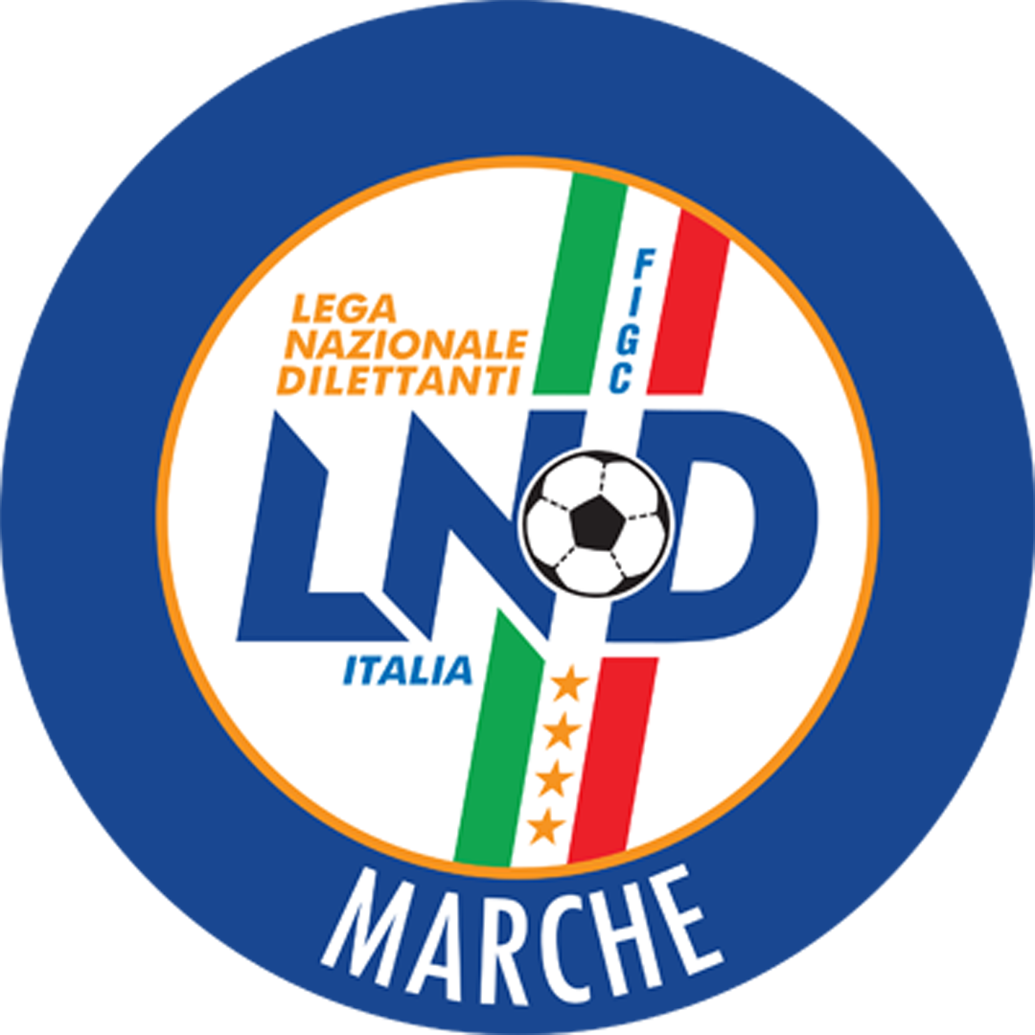 | Federazione Italiana Giuoco Calcio  Lega Nazionale Dilettanti  Comitato Regionale Marche  Via Schiavoni, snc - 60131 ANCONA  CENTRALINO: 071 285601 - FAX: 071 28560403  sito internet: www.lnd.it  e-mail: crlnd.marche01@figc.it – pec: marche@pec.figcmarche.it
Stagione Sportiva 2017/2018

Comunicato Ufficiale N° 113 del 13/02/2018

- Comunicazioni della F.I.G.C.
- Comunicazioni della L.N.D.
- Comunicazioni del Comitato Regionale
- Giustizia Sportiva
  - Decisioni del Giudice Sportivo Territoriale
Il Giudice Sportivo, Avv. Claudio Romagnoli, con l’assistenza del segretario Angelo Castellana, nella seduta del 13/02/2018, ha adottato le decisioni che di seguito integralmente si riportano:
GIUDICE SPORTIVO
GARE DEL CAMPIONATO SECONDA CATEGORIA
GARE DEL 10/ 2/2018
PROVVEDIMENTI DISCIPLINARI
In base alle risultanze degli atti ufficiali sono state deliberate le seguenti sanzioni disciplinari.
A CARICO CALCIATORI NON ESPULSI DAL CAMPO
SQUALIFICA PER UNA GARA PER RECIDIVA IN AMMONIZIONE (V INFR)
GIOVANELLI DIEGO | (F.F. REAL GIMARRA)
- Errata Corrige

CAMPIONATO SECONDA CATEGORIA
A seguito di rettifica arbitrale l’ammonizione con relativa sqaulifica per 1 gara per recidività in ammonizione, riportata nel CU n. 112 del 13.02.2018 a carico del calciatore SCARSELLI MARCO, tesserato con la soc. FC Real Gimarra, deve ritenersi revocata con effetto immediato; al contempo viene inserito, come risulta nel presente Comunicato Ufficilae, fra i calciatori ammoniti GIOVANELLI DOMENICO, tesserato con la medesima suddetta Società.

